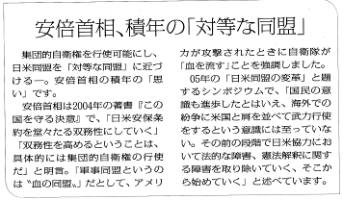
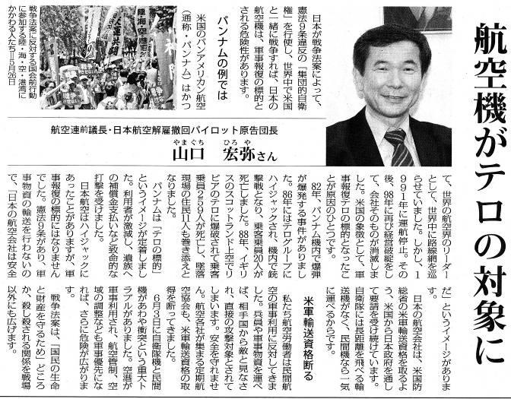
甲良民報
2015年7月号外３
発行責任：日本共産党甲良町議員団
連絡：甲良町在士463（西澤）
Tel：38-4949 Fax：38-2242
みなさんのお声・願いをお待ちしています。 ☆くらし・医療・税金・教育などの相談は 西澤伸明38‐4949 丸山光雄38‐3123
◎日本共産党甲良町支部の見解を紹介します。メール shigakoura.jcp@ares.eonet.ne.jp ホームページもごらんください【「西澤伸明」で検索】
まさか戦争に？
「まさか自民・公明政権が戦争なんかに進むことないで～」多くの国民がそう思っておられるのではないかと。
しかし、「戦争」は安倍首相の下では現実に差し迫った危険として考えていただきたい２つの背景があります。
①つは安倍政権が従来の自民党ではなく「靖国派」つまり「先の戦争は正しい戦争だった」と信じて疑わない極右勢力に完全に乗っ取られた政権だということです（不破哲三氏）。
②つは日米安保条約を「血の同盟」に格上げするというのが安倍晋三氏の積年の「思い」なのです。２つ合わせると「戦争放棄」を定めた「憲法解釈の障害」と「法的障害」を取り払いたいと狙っていた安倍首相の〝願望〟が見えてくるのではないでしょうか。
赤旗日刊紙の記事を見て考えていただければ幸いです。
（西澤伸明）
【しんぶん「赤旗」７月４日号】
【しんぶん「赤旗」７月10日号】

